**BÀI KIỂM TRA THỰC HÀNH BUỔI 5**

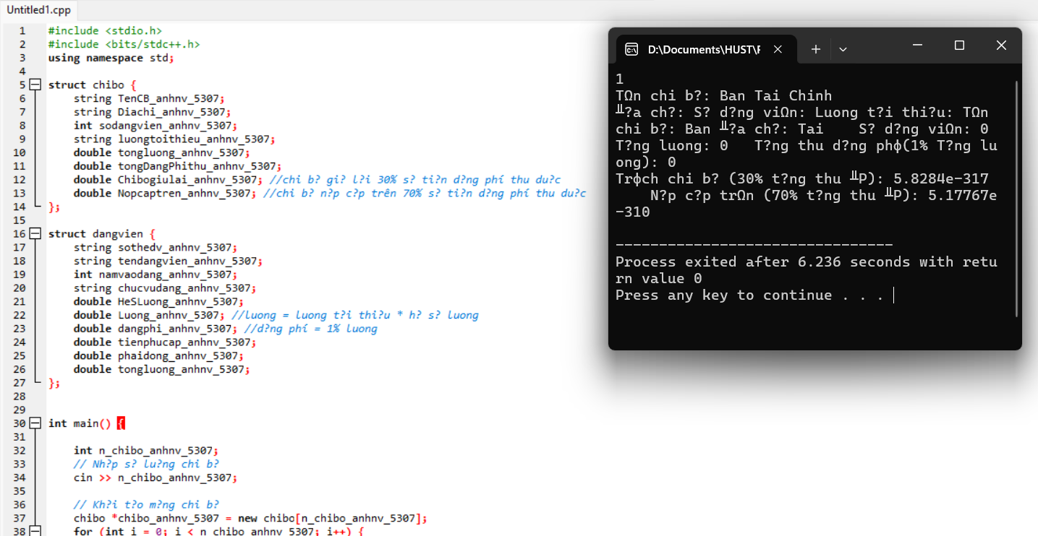

ảnh kết quả